PALABRAS A VOLEO: DARSE CUENTA
MARTÍN VALMASEDA +

Esta expresión DARSE CUENTA se podría también llamar TOMAR CONCIENCIA o en lenguaje popular ESPABILARSE.
Los seres humanos pasamos mucha parte de nuestra vida sin DARNOS CUENTA sin TENER CONCIENCIA sin que se nos encienda en la cabeza una luz que nos haga decir "¡anda pues hasta ahora no tenía ni idea de que yo..." (en los puntos suspensivos ponga usted esa realidad de la que hasta ahora no se había enterado, de que durante una parte de su vida había estado en la luna.

Entre los que fuimos bautizados de pequeños es frecuente que todavía a nuestros años no nos hayamos dando cuenta del todo de eso, de que ¡estamos bautizados! y de lo que eso quiere decir, de las consecuencias que tiene.
Cuando en la época de los primeros cristianos los que se bautizaban corrían el peligro de ser detenidos y hasta condenados a muerte. El que se decidía a bautizarse, ya de mayor, y le habían explicado claramente que un bautizado era porque quería ser seguidor de Jesús de Nazaret y conocía bien la vida de ese tal Jesús, lo que decía, lo que hacía y por qué lo mataron, que no fue por nuestros pecados sino porque su vida molestaba a las autoridades del país y a los sacerdotes del templo.

Los cristianos de los primeros tiempos se daban cuenta de que se jugaban la vida al bautizarse.
Hoy nosotros lloramos cuando nos echan el agua en la cabeza con cinco días un mes de vida pero no nos damos cuenta de lo que nos han hecho.
Cuando vamos creciendo ¿en algún momento de nuestra vida nos hemos espabilado y hemos pensado que yo estoy bautizado como seguidor de Jesús de Nazaret. Sé claramente lo que eso significa? conozco algunos casos, pocos, de gente mayor que ha ido a la parroquia donde o bautizaron: " buenos días, vengo a que me borren del libro donde me inscribieron como bautizado". Acaso el sacerdote le contestaría: "Eso no puede ser porque ese sacramento imprime carácter" - "¿imprime qué? ¡pero si yo no me di cuenta de lo que me hacían!"
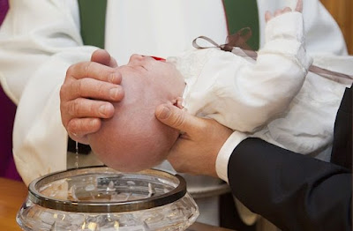
Cuantas cosas en nuestra vida hemos hecho inconscientes, no solamente en temas religiosos sino por intereses egoístas. Hemos entrado en partidos políticos, en asociaciones culturales o benéficas porque nos interesaba para fines, que no tenían que ver con los objetivos de esa asociación.
Esa frase de Jesús: "yo he venido a servir, no a ser servido" puede valernos para los pasos que damos en nuestra vida. Pasos conscientes, viviendo espabilados y servidores de los que nos necesiten.
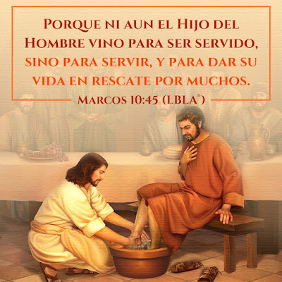

https://www.todos-uno.org/2026/09/palabras-voleo-darse-cuenta.html

